T: Обзор лучших непроточных самогонных аппаратов года
D: Топ-5 лучших непроточных самогонных аппаратов: цена, особенности, технические характеристики, советы как выбрать
Н1 ТОП 5 лучших непроточных самогонных аппаратов 2018 года
Качественный спиртной напиток невозможно получить, используя непрофессиональное оборудование. Как же любителю крафта подобрать для себя самогонный аппарат? На какие критерии и технические характеристики стоит опираться? И что же делать, если возможность проточной подачи воды для охлаждения паров спирта отсутствует?
Простым решением в таком случае станет покупка непроточной модели самогонного аппарата. И хотя выбор моделей такого типа на рынке невелик, мы все же поможем вам сориентироваться в нем. Вашему вниманию обзор лучших, по нашему мнению, непроточных аппаратов для получения качественных алкогольных напитков в домашних условиях.
Представляем аппараты из разных ценовых категорий. При составлении рейтинга были взяты за основу отзывы покупателей и экспертов, собственный опыт тестирования предлагаемой продукции.

Бренд | Тип аппарата | Производительность | Термометр | Материал изготовления | Цена
Магарыч «Деревенский» с термометром | Непроточный, без охлаждающей емкости | До 2 л/ч | Есть | Нержавеющая сталь 2 мм | От 6250 р.
Добрый жар «Дачный» | Непроточный, с охлаждающей емкостью | 3-4 л/ч | Есть | Нержавеющая сталь 1.5-2 мм | От 7650 р.
Самогонный аппарат «Иваныч» Дачный универсальный с разборным сухопарником (ДТРФ) | Универсальный (непроточный-проточный), с охлаждающей емкостью | До 2 л/ч | Есть, биметаллический | Нержавеющая сталь 1,5-2 мм | От 13290 р.
«Иваныч» Дачный универсальный с разборным сухопарником (ДТРФ) с ТЭНом | Универсальный (непроточный-проточный), с охлаждающей емкостью | До 2 л/ч | Есть, биметаллический | Нержавеющая сталь | От 15140 р.
Аламбик 20 литров «Люкс» | Непроточный, с охлаждающей емкостью | До 4 л/ч | Есть | Медь | 24650 р.

Н2 Магарыч «Деревенский» с термометром
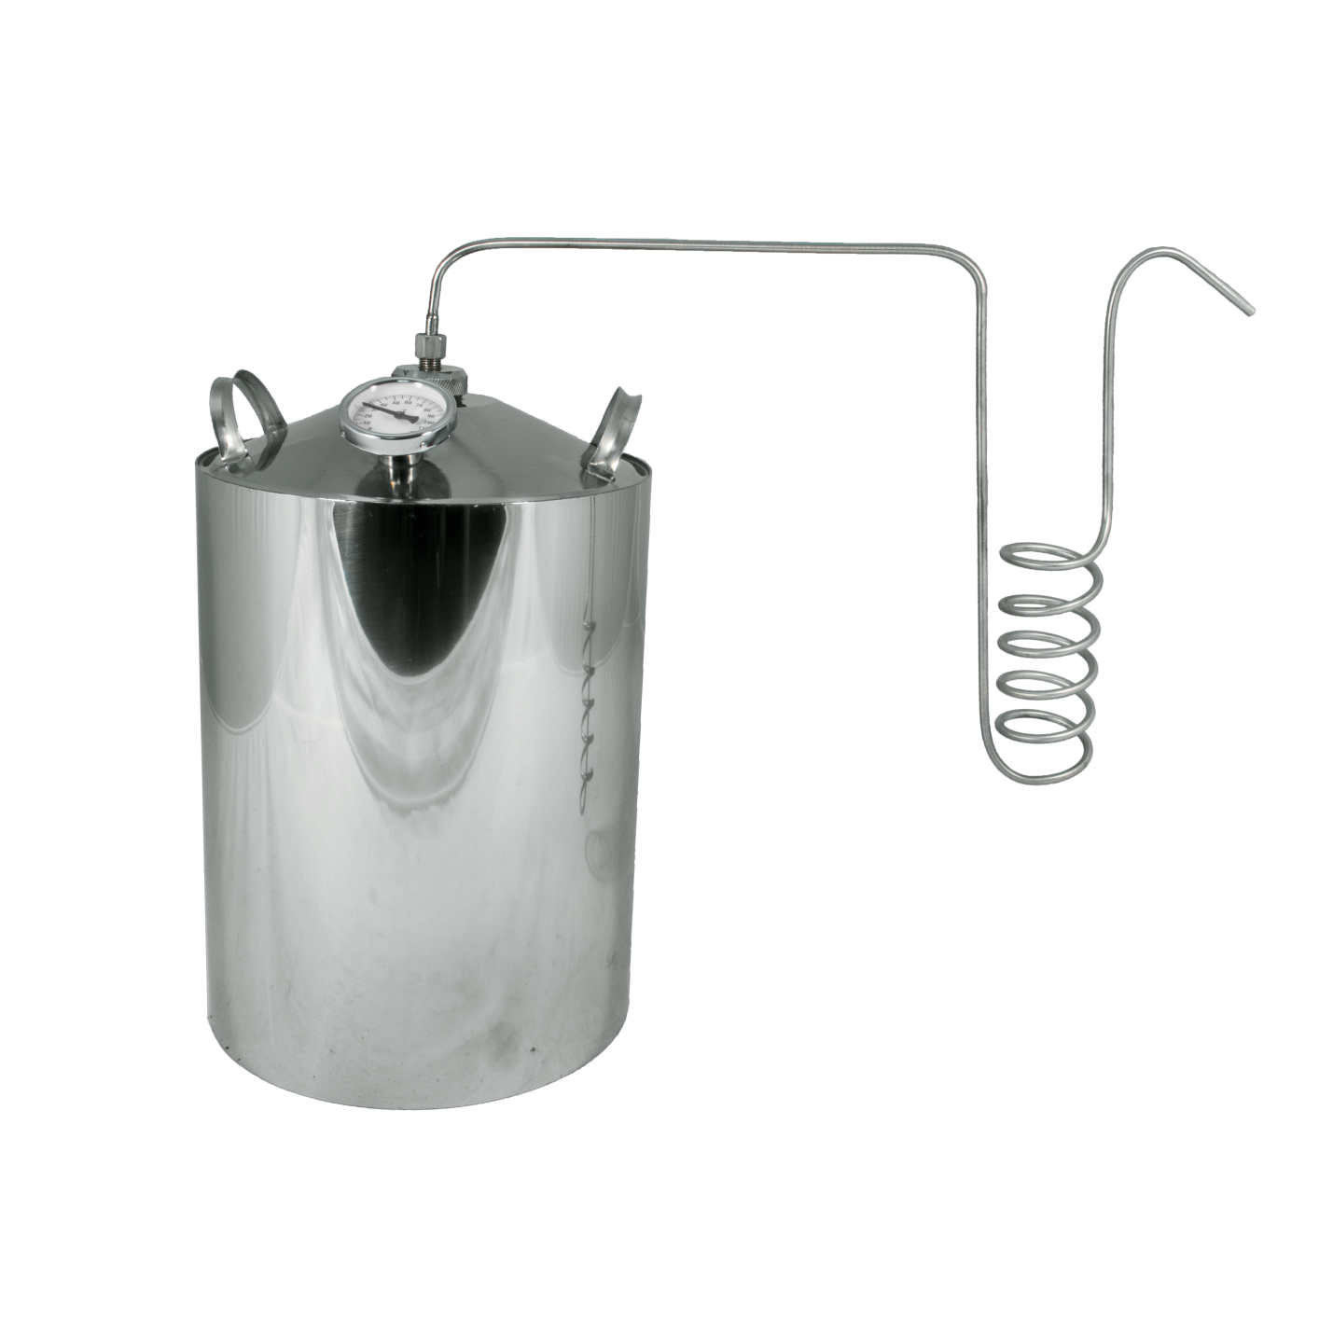

А: Магарыч «Деревенский» с термометром
Т: Магарыч «Деревенский» самый доступный аппарат из нашего обзора
«Деревенский», по заявлениям производителя отличается самой низкой себестоимостью получаемых спиртных напитков.
- Аппарат доставляется покупателю в полной комплектации, позволяющей получать качественные дистилляты в домашних условиях без возможности подачи проточной воды на охлаждение змеевика.
- Конструкция полностью разбирается. Аппарат легко хранить.
- Змеевик изогнут так, что его легко погружать в любую емкость для снега, холодной воды, льда. С этой целью можно использовать обыкновенное ведро или таз.
- В комплектации с завода идет термометр, установленный на перегонном кубе. Контролируя степень нагрева браги легко отследить богатые сивушными маслами непищевые фракции, отобрать пищевую фракцию.
- Производитель этого аппарата предлагает его в комплектации с двумя видами перегонных кубов – на 12 и 20 литров на выбор.
- При производстве аппарата применена качественная аргонная сварка, что обеспечивает надежность и безопасность в режиме эксплуатации. Резьбовые соединения надежны и гарантируют герметичность.
- Для аппаратов такого типа, Магарыч «Деревенский» имеет хорошую производительность в два литра дистиллята в час.
Что нам нравится | Что не нравится
Хорошее качество стали.  Возможность использования с любым типом охлаждающей емкости.  Возможность полностью разобрать конструкцию.  Наличие термометра для контроля процесса нагрева и перегонки браги. | Узкая горловина, не позволяющая качественно помыть перегонный куб.  Резиновая прокладка на перегонном кубе.  Невозможность герметично закрыть крышку куба без помощи разводного ключа.  Отсутствие крана на кубе для слива барды.  Отсутствие сухопарника, что вынуждает применять вторичную перегонку или дополнительные способы очистки получаемых дистиллятов.
Аппарат вполне соответствует своей стоимости. Хороший пример простой, надежной и функциональной конструкции, применяемой в отсутствии проточного водопотока.

Н2 Самогонный непроточный аппарат «Добрый жар» Дачный
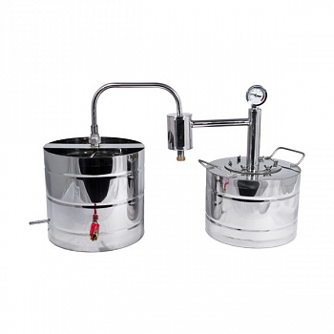
А: Самогонный аппарат непроточного типа, с сухопарником «Добрый жар» Дачный
Т: «Добрый жар» Дачный, пожалуй, самый производительный аппарат нашего обзора
«Добрый жар» Дачный помимо хорошей производительности до 4 литров дистиллята в час, имеет широкую линейку перегонных кубов, различающихся по объему. Покупатель может укомплектовать свой дистиллятор емкостью под собственные нужды и возможности.
- Дистиллятор снабжен термометром, позволяющим контролировать процесс нагрева, отбора непищевых и пищевых фракций.
- Производитель заявляет о возможности получения с помощью этого аппарата до 4 литров дистиллята в час.
- В конструкции аппарата предусмотрен сухопарник, действующий как дополнительное очищающее спиртовые пары звено. С его помощью также предотвращается попадание браги в охладитель.
- Открытая охлаждающая емкость аппарата позволяет беспрепятственно заливать в нее холодную воду, укладывать снег или лед.
- «Добрый жар» Дачный соответствует своему названию и может использоваться в некомфортабельных условиях российской дачи или загородного дома. В достоинства аппарата стоит записать возможность его использования на любом типе нагревательных плит.
- Дистиллятор отличается разбираемой конструкцией с минимумом соединений. Его удобно хранить, а процесс сборки-разборки не отнимет много временных ресурсов. При этом гарантируется герметичность соединений для безопасного процесса получения дистиллята.
- Весь аппарат, имеющий широкую горловину перегонного куба, изготовлен из качественной пищевой стали с антикоррозионными свойствами. Такая сталь выдерживает большое количество нагреваний без рисков деформаций.
- Производитель укомплектовал аппарат всем необходимым для процесса получения домашнего алкоголя, снабдив подробной инструкцией пользователя.

Что нам нравится | Что не нравится
Хорошее качество стали.  Возможность использования при отсутствии проточного водотока.  Наличие сухопарника, предотвращающего попадание браги в охладитель и собирающего сивушные масла.  Наличие на сухопарнике отверстия для слива сивушных масел.  Возможность использования на любом типе плит.  Широкая горловина куба, облегчающая уход за ним.  Наличие термометра для контроля процесса нагрева и перегонки браги.  Хорошая комплектация с подробной инструкцией для перегонки.  Силиконовая прокладка на перегонном баке, гарантирующая отсутствие неприятных, посторонних запахов в готовом дистилляте. | Невозможность установки на дистиллятор нестандартной охлаждающей емкости. Необходимость покупки только емкостей от производителя.  Отсутствие крана для слива барды с перегонного куба. При комплектации аппарата перегонным кубом в 30-40 литров такой кран существенно облегчил бы процесс перегонки.

Н2 Самогонный аппарат универсального типа «Иваныч» Дачный с разборным сухопарником (ДТРФ)
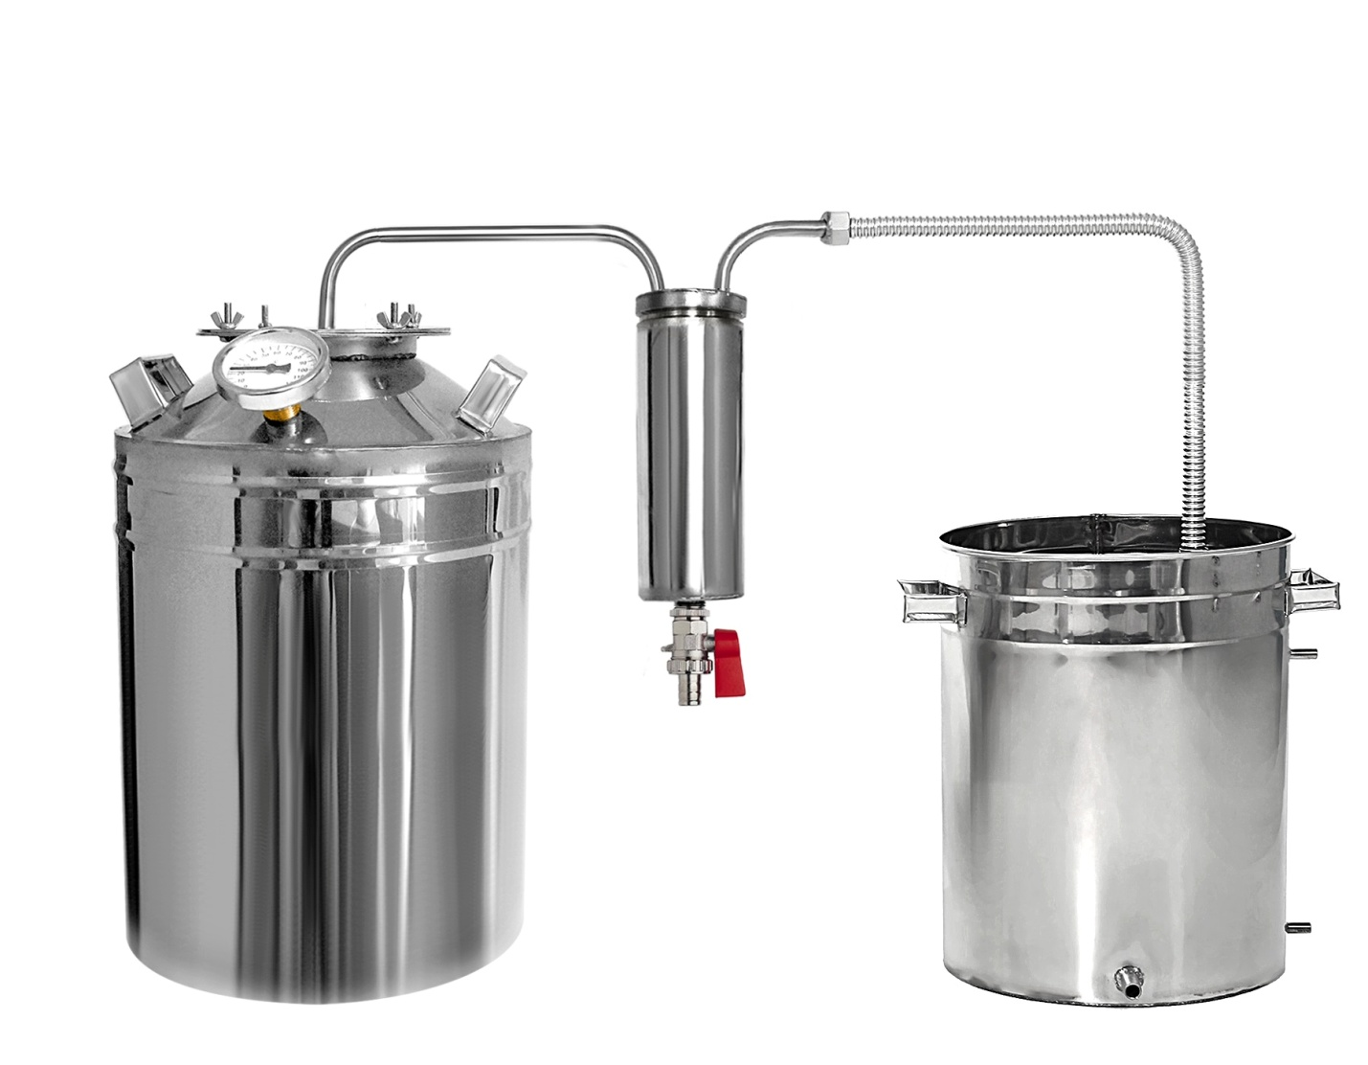

А: Самогонный аппарат универсального типа «Иваныч» Дачный с разборным сухопарником (ДТРФ)

Т: «Иваныч» Дачный с разборным сухопарником (ДТРФ)– удобное разбираемое устройство для получения различных алкогольных напитков, как при проточном, так и при непроточном охлаждении змеевика.
- Особенностью аппарата является его устройство, позволяющее использовать дистиллятор в режиме проточного водотока или без такового. Вы сможете получать любимые алкогольные напитки как в своей квартире, так и на даче или в загородном доме, где не можете обеспечить проточное охлаждение змеевика для полной безопасности перегонки.
- Аппарат изготовлен из высококачественной пищевой стали с хорошими антикоррозионными показателями. Перегонный куб, изготовленный из нее, гарантирует отсутствие деформации при нагреве и коррозии в процессе эксплуатации.
- В конструкции дистиллятора предусмотрен презентабельный разборный сухопарник с краном для слива сивушных масел. Сухопарник может использоваться и как ароматизирующая колонна, если внутрь его поместить ароматическое содержимое (травы, фрукты, щепу). Применение на дистилляторе такого устройства позволяет не только получать очищенный и ароматизированный дистиллят, но и предотвращает попадание браги в охладитель.
- Производитель полностью комплектует аппарат для процесса перегонки и выпускает его с широким набором перегонных кубов различной емкости. Пользователь сможет подобрать для себя перегонный куб исходя из запроса и необходимости.
- Комплектация перегонного куба биметаллическим термометром поможет проще контролировать процессы нагрева и отбора фракций.
- Разбираемая конструкция аппарата предусматривает минимум соединений, что гарантирует хорошую степень герметичности в процессе перегонки браги.

Что нам нравится | Что не нравится
Хорошее качество стали.  Возможность использования при отсутствии проточного водотока.  Возможность использования и при проточном водотоке.  Наличие разборного сухопарника, предотвращающего попадание браги в охладитель и устраняющего сивушные масла. При этом сухопарник может использоваться как ароматизатор готового продукта. Достаточно положить в него травы, сухофрукты или другое ароматическое сырье.  Наличие на сухопарнике крана для слива сивушных масел.  Широкая горловина куба, облегчающая уход за ним.  Наличие термометра для контроля процесса нагрева и отбора фракций.  Хорошая комплектация с подробной инструкцией для перегонки. | Невозможность установки на дистиллятор нестандартной охлаждающей емкости. Необходимость покупки только емкостей от производителя.  Отсутствие крана для слива барды с перегонного куба. При комплектации аппарата перегонным кубом в 35-50 литров такой кран существенно облегчил бы процесс перегонки.  Невозможность использования на любом типе плит. Рекомендуется использовать на газовых плитах.

Н2 «Иваныч» Дачный универсальный с разборным сухопарником (ДТРФ) с ТЭНом
А: «Иваныч» Дачный универсальный с разборным сухопарником (ДТРФ) с ТЭНом
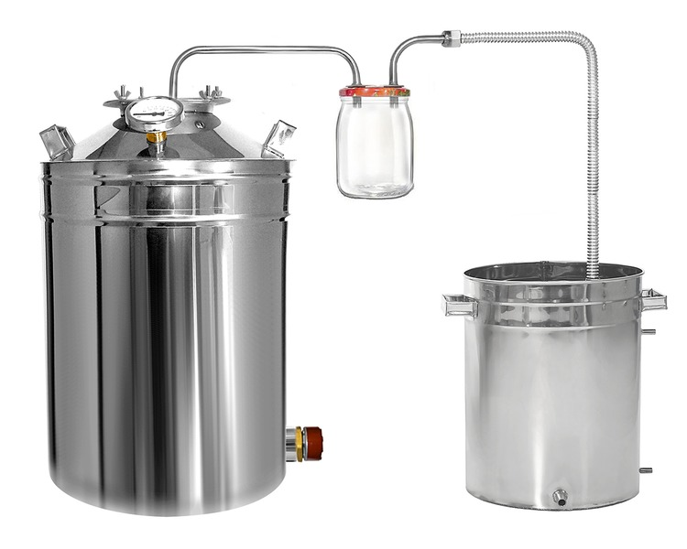

Т: Особенностью этого самогонного аппарата стало применение в его конструкции ТЭНа. Эта деталь избавит пользователя от необходимости применения сторонних нагревателей для перегонки браги в дистиллят.

- Аппарат «Иваныч» Дачный с ТЭНом выполнен из высококачественной пищевой стали, не подверженной деформациям при нагревании. Также она отличается хорошими антикоррозийными свойствами.
- В конструкции дистиллятора универсального типа предусмотрен разборный сухопарник и термометр. С помощью первого удается улучшить качество получаемого дистиллята за счет сбора в емкость сухопарника сивушных масел в момент перегонки. С помощью биметаллического термометра легко следить за нагревом браги и отбирать пищевые и непищевые фракции.
- Аппарат является устройством универсального типа и может эксплуатироваться как в режиме проточного водопотока, так и без него. Дистиллятор легко использовать как в городской квартире, так и в условиях дачи или загородного поместья.
- Его оснащение ТЭНом легко решает проблематику отсутствия газа в домовладении. Электрический нагревательный элемент, встроенный в перегонный куб аппарата, быстро нагреет брагу и активирует процесс перегонки.
- Перегонный куб имеет удобные ручки. Аппарат может комплектоваться кубами на 13, 20, 35, 50 литров. Все кубы отличаются широкой горловиной, что упрощает их мытье.

Что нам нравится | Что не нравится
Хорошее качество стали.  Возможность использования при отсутствии проточного водотока.  Возможность использования и при проточном водотоке.  Наличие в конструкции ТЭНа, легко решающего проблему отсутствия газоснабжения.  Открытая конструкция охлаждающей емкости, позволяющая быстро и просто наполнять ее холодной водой, снегом, льдом.  Наличие разборного сухопарника, предотвращающего попадание браги в охладитель и устраняющего сивушные масла. При этом сухопарник может использоваться как ароматизатор готового продукта. Достаточно положить в него травы, сухофрукты, щепу, концентрированные ароматизаторы или другое ароматическое сырье.  Широкая горловина куба, облегчающая уход за ним.  Наличие термометра для контроля процесса нагрева и отбора фракций.  Комплектация с подробной инструкцией для перегонки.  Минимальное количество соединений, что гарантирует герметичность в момент перегонки. | Невозможность установки на дистиллятор нестандартной охлаждающей емкости. Необходимость покупки только емкостей от производителя.  Отсутствие крана для слива барды с перегонного куба. При комплектации аппарата перегонным кубом в 35-50 литров такой кран существенно облегчил бы процесс перегонки.

Н2 Аламбик 20 литров «Люкс»
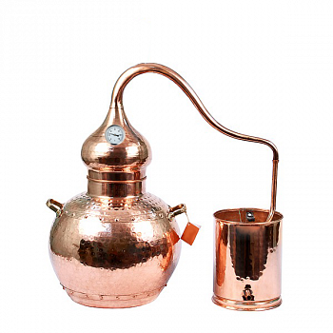
А: Аламбик 20 литров «Люкс»
Т: Аламбик «Люкс» на 20 литров является единственным в нашем обзоре аппаратом, полностью выполненным из высококачественной пищевой меди. Модель отличается простотой и надежностью, возможностью выгонки до 4 литров дистиллята в час.
- Аппарат из Португалии отличается качеством своего исполнения. Его холодильник имеет открытый тип, что позволяет беспрепятственно укладывать в него снег и лед, наливать холодную воду.
- Классический непроточный дистиллятор Аламбик имеет минимум соединений, простую и понятную конструкцию.
- С помощью инструкции, которой он укомплектован, легко выгнать свой первый дистиллят, даже не имея опыта.
- Пищевая медь, примененная для перегонного куба, переходной трубки «лебединой шеи» и охладителя, позволяет снижать действие серы на показатели готового продукта. Перегоняя дистиллят на аламбиках из меди, удается максимально полно сохранить ароматические составляющие исходного сырья.
- Размещение на шлеме аппарата термометра помогает отслеживать процесс нагрева браги и отбора фракций.
- Аппарат придется по вкусу всем любителям получать в домашних условиях исходное сырье для высококачественных алкогольных продуктов. Среди них такие напитки, как кальвадос, виски, коньяки, чача.
- Высокое качество исполнения гарантирует хорошее соединение частей аппарата и герметичность в момент перегонки.
Что нам нравится | Что не нравится
Возможность получения дистиллятов для производства элитных спиртных напитков в домашних условиях.  Большой объем перегонного куба, упрощающий и ускоряющий процесс перегонки большого количества браги.  Возможность установки ректификационной линзы для улучшения очистки и увеличения крепости.  Наличие в простой и надежной конструкции аламбика термометра для контроля нагрева исходного сырья и лучшего отбора фракций.  Хорошее качество меди и ее свойство подавлять проявления серы с сохранением аромата исходного сырья для браги.  Возможность получать дистилляты с ароматом начального сырья.  Подробная инструкция по обращению с аппаратом в комплектации. | Необходимо довольно часто проводить специфический уход за медными поверхностями аппарата (сухая чистка) и т.д.

Каждый из представленных выше непроточных аппаратов был протестирован нами самостоятельно. Также мы собрали и проанализировали отзывы покупателей о приобретенной ими аппаратуре для крафта. Результатом совместной работы продавца и потребителей стали несколько важных рекомендаций. Советуем обратить на них внимание при подборе нужной модели самогонного аппарата для вашей дачи или загородного дома.
- Материал изготовления. Лучше всего в процессе работы показывает себя нержавеющая пищевая сталь с толщиной в 1.5-2 мм. Она не поддается коррозии, устойчива к нагреванию, что исключит риски деформации перегонного куба в момент нагревания.
- Возможность использования на плитах разного типа. Обязательно учитывайте эту деталь при подборе аппарата. Некоторые модели можно нагревать на любой плите, какие-то рекомендуется использовать только на газовых плитах. В определенном случае выходом из ситуации сможет стать аппарат со встроенным ТЭНом. Для него и вовсе не понадобиться внешний нагреватель.
- Емкости. Здесь сразу несколько нюансов. Обязательно обратите внимание на то, сможете ли вы укомплектовать аппарат емкостью от другого производителя. Тип крепления змеевика к охладителю не всегда позволит это сделать. Но в большинстве случаев производители предлагаемых аппаратов предлагают на выбор большую линейку перегонных кубов различного объема. Выбрать куб под собственные запросы не так уж и сложно. Обращайте внимание на открытый или закрытый тип холодильника и комплектование его краном для слива горячей воды. Открытая емкость с краном для слива существенно упростит процесс перегонки.
- Производительность аппарата. На этот момент также стоит обратить пристальное внимание. Если вы выгоняете дистиллят не так часто, то вам подойдут аппараты с производительностью в 1.5-2 литра в час. Если же у вас другие рабочие объемы исходного сырья, то следует обратить внимание на модели с производительностью до 4 литров в час с большими перегонными кубами.
- Уплотнители и качество резьбовых соединений. Выбирайте модели с силиконовыми прокладками. Отсутствие запаха у этого материала снимет риски испортить конечный продукт, как это часто бывает на моделях, где применяются резиновые прокладки. Обязательно обращайте внимание на качество резьбы при подборе модели. Скрупулезное ее изучение поможет исключить риски плохой герметизации. Резьба не должна иметь заусенцев, иных повреждений, должна быть цельной.
Очень надеемся на то, что наш детальный обзор поможет в деле выбора непроточного аппарата всем желающим получать домашний алкоголь даже в затруднительных условиях. Были рады помочь. Новых вам находок и открытий в увлекательном деле самогоноварения.
